Επαναληπτικό (στην τάξη)

1. Ένωσε το κεφαλαίο 2. Γράψε τις λεξούλες που ακούς:
με το μικρό γράμμα:
__________________ _________________
Ζ γ
Χ υ
Λ ζ
Γ χ
Υ λ
__________________ _________________
__________________ _________________
__________________ _________________

3. Κύκλωσε τις εικόνες που το όνομά 4. Κύκλωσε τις εικόνες που το όνομά τους
τους περιέχει το γράμμα χ: περιέχει το γράμμα λ:
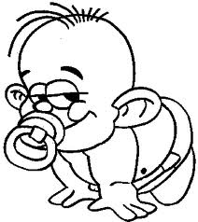
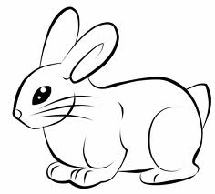
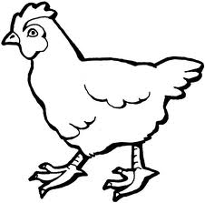
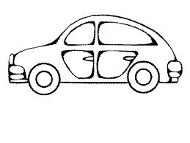

5. Κύκλωσε τις εικόνες που το όνομά 6. Κύκλωσε τις εικόνες που το όνομά τους
τους περιέχει το γράμμα ζ: περιέχει το γράμμα γ:
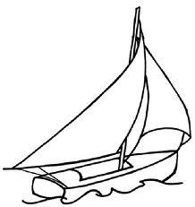
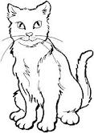
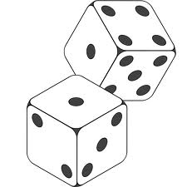
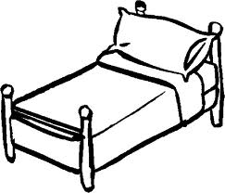
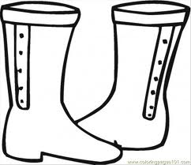
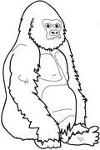
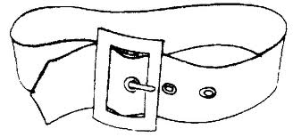

7. Βάλε στη σωστή σειρά τις λέξεις για να φτιάξεις προτάσεις:
έφαγε
Η Ζίνα
ένα λεμόνι

____________________________________________________
ζήτησε
τη ζύμη
Η Χαρά

____________________________________________________
Η Λίλα
το τυρί
έβγαλε

____________________________________________________

ΟΝΟΜΑ: _______________________________________

